**Содержание**

**Введение**

В 21 веке уже каждый пользуется интернетом, благодаря мобильным технологиям интернет всегда и везде. Он не только предоставляет огромное количество информации, но и помогает «убивать» время. Игр в интернете огромное количество, как и их разновидностей.

Браузерная игра — игра, использующая браузерный интерфейс и обычно не требующая установки на компьютер дополнительных приложений, кроме самого браузера и иногда плагина для него. Они удобнее обычных игр тем, что не требуют установки на устройство.

Браузерные игры можно разделить на несколько типов:

* однопользовательские;
* многопользовательские;
* массово-многопользовательские.

Создание соревновательной атмосферы среди пользователей приложения происходит путём ведения в приложение таблицы лидеров, с указание в ней лучшую десятку пользователей и места самого пользователя среди всех остальных.

Добавление чата к приложению позволит пользователям общаться друг с другом, обмениваться советами по прохождению головоломки, делиться чем-то занимательным. Позволяя тем самым ставить новые рекорды, знакомства.

Веб-приложение — клиент-серверное приложение, в котором клиент взаимодействует с веб-сервером при помощи браузера. Логика веб-приложения распределена между сервером и клиентом, хранение данных осуществляется, преимущественно, на сервере, обмен информацией происходит по сети. Веб-приложения позволяют реализовать частично функционал полноценного приложения на сайте.

**Актуальность** разработки веб – приложения с головоломкой «2048» заключается в создании игры с возможностью общения и соревнования в наборе очков, которое поможет пользователям отвлечься от проблем на время.

**Целью** дипломной работы является разработка веб – приложения приложения с головоломкой «2048» с использованием технологии обновления чата без перезагрузки страницы. Создание базы данных с пользователями и их рекордами.

**Объектом** исследования является процесс разработки веб – приложения с графическим дизайном и использованием современных технологий, а также соревновательный элемент игр между пользователями.

**Предметом** исследования в свою очередь является веб – приложения с головоломкой «2048».

**Практическая** **значимость** заключается в использование веб – приложения в сети интернет.

**1 Общая часть**

**1.1 Описание предметной области**

Сегодня можно уже определенно говорить, что приложения неотъемлемая часть повседневной жизни. Основная задача приложений - помогать людям в решении их повседневных задач.

**1.2 Анализ существующих веб-приложений головоломок**

3D 2048.

Головоломка с тремя полями, расположенными под углом к пользователю, друг за другом. Отличительная особенность наличие 3 бонусных ячеек, у них отличные цвета от основных и могут быть объединены только с одной и той же плиткой. Обе плитки исчезнут после объединения. Стоит отметить, что для облегчения пользования игрой, разработчики добавили возможность выделять один из трёх слоёв.

Достоинства веб-приложения 3D 2048:

* уникальность идеи;
* возможность выделять необходимые поля, засчёт скрытия двух других.

Недостатки веб-приложения 3D 2048:

* неудачное оформление полей;
* нестабильный дизайн ячеек, иногда он меняется с куба на квадрат.

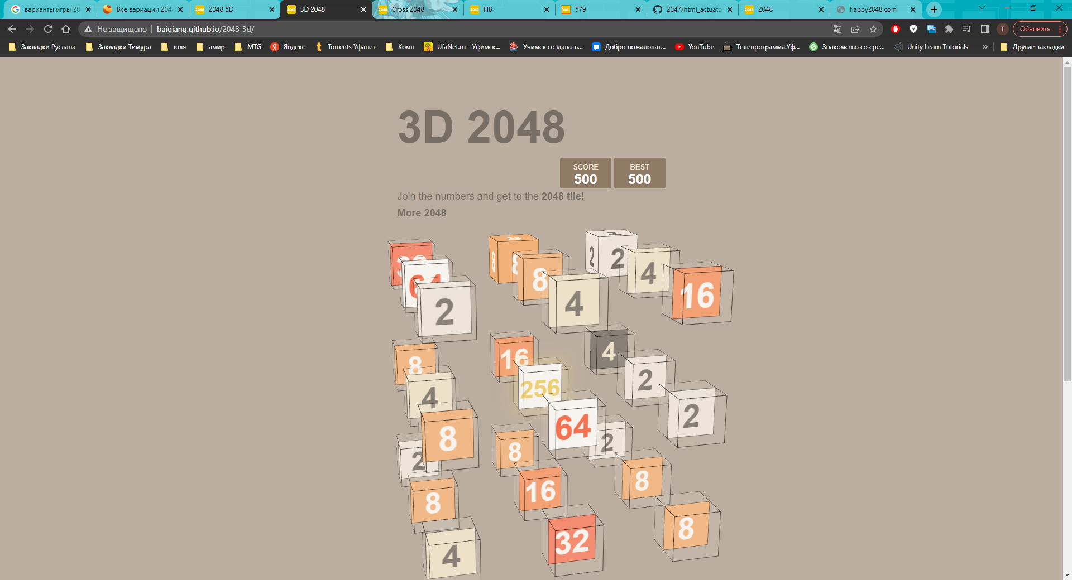

Рисунок 1 – Интерфес веб-приложения 3D 2048.

2048 5D

Головоломка с 5-мерным полем 2×2×2×2×2. Главная особенность этого веб-приложения – использование идеи 5-мерного пространства. Ячейки можно перемещать не только в пределах поля 2 на 2 клетки, но и перемещать между полями.

Достоинства веб-приложения 2048 5D:

* уникальность идеи;
* возможность перемещать разными связками клавиш ячейки как внутри малых полей(стрелки), так и между полями (WASDQE).

Недостатки веб-приложения 2048 5D:

* дизайн полей, для неопытного пользователя трудно понять, как работает приложение;
* сложность маленьких полей;
* не оригинальный общий дизайн веб-приложения.

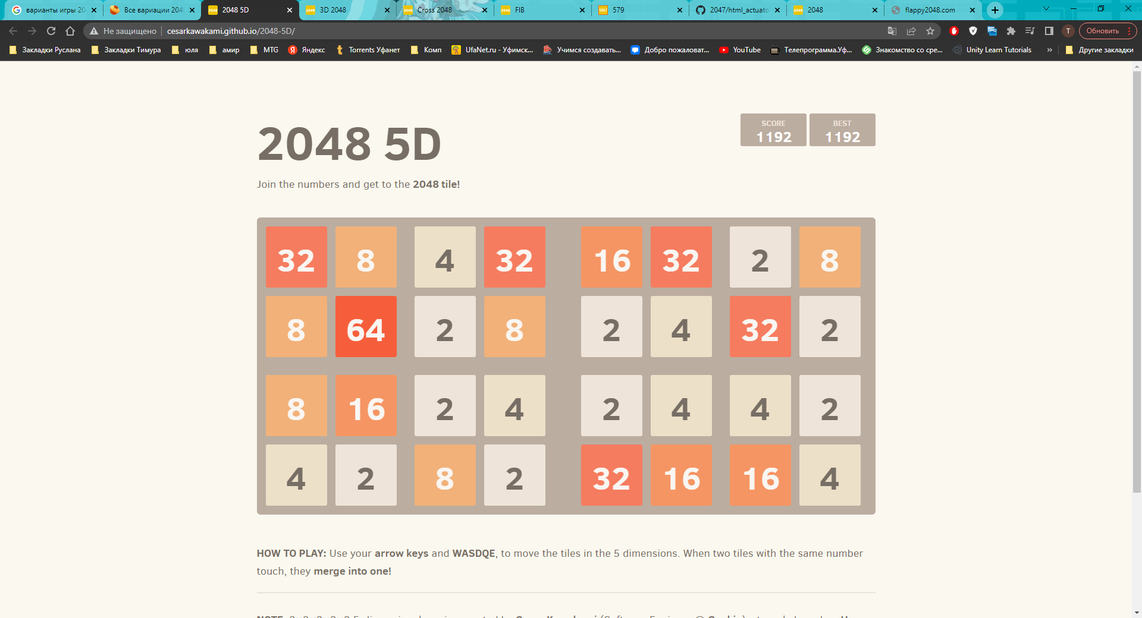

Рисунок 2 – Интерфейс веб-приложения 2048 5D

FIB

Головоломка с оригинальным дизайном и набором значений ячеек, а именно – набор чисел Фибоначчи.

Достоинства веб-приложения FIB:

* уникальность дизайна и набор значений ячеек;
* совмещение клеток происходит в соответствии с последовательностью чисел Фибоначчи.

Недостатки веб-приложения FIB:

* не оригинальный общий дизайн веб-приложения;
* для неопытного пользователя трудно понять, как работает приложение.

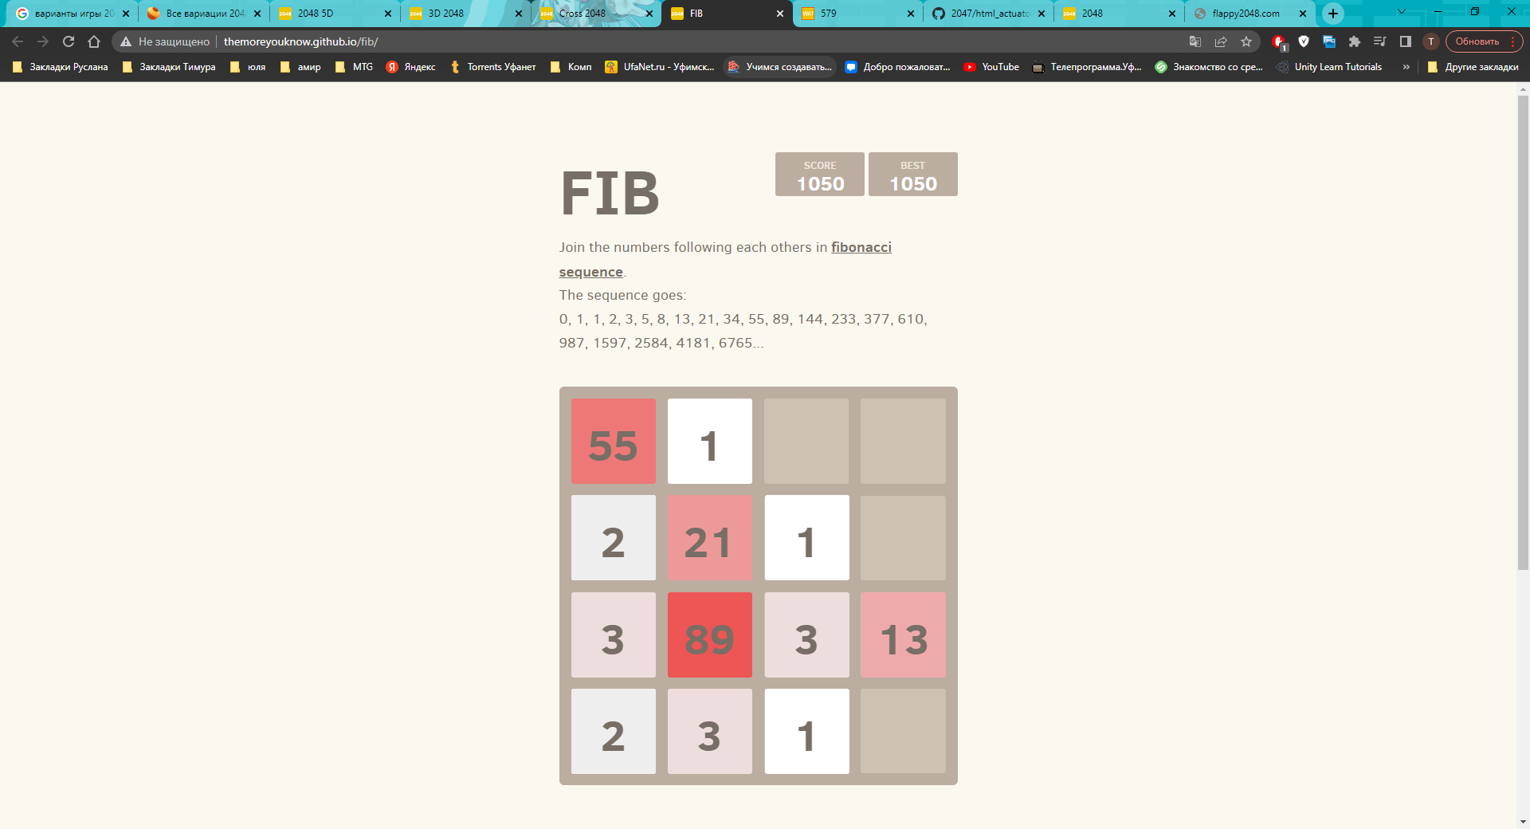

Рисунок 3 – Интерфейс веб-приложения FIB.

**1.3 Игры как средство развлечения (или как подгружать данные без перезагрузки страницы)**